Elektro in računalniška šola, Šolski center Ptuj

Poročilo pri predmetu
VARNOST IN ZAŠČITA V INFORMATIKI

DN: PROTON MAIL

Nik Zagoranski

Mentor:Hana Hrnjić

Ptuj, oktober 2025

Kazalo vsebine
1 Uvod 3
2 Vsebina 3
2.1 Primerjava Proton Maila in Gmaila 3
2.2 Šifriranje pri Proton Mailu 3
3 Zaključek 4

Uvod
Proton Mail je varna e-poštna storitev, ki je bila razvita leta 2014 v Švici in se osredotoča predvsem na zasebnost uporabnikov. Uporablja šifriranje od pošiljatelja do prejemnika, kar pomeni, da do vsebine sporočil ne more dostopati nihče drug niti sama storitev Proton Mail. Za ustvarjanje računa sem se odločil, ker je to del pri opravljanju domače naloge. [1]

Vsebina

Primerjava Proton Maila in Gmaila
Proton Mail je ustvarjen z mislijo na popolno zasebnost in varnost uporabnikov. Omogoča anonimno registracijo, ne spremlja dejavnosti uporabnikov in ne prikazuje oglasov. Njegova velika prednost je, da so vsi podatki shranjeni v švicarskih podatkovnih centrih, kjer veljajo zelo strogi zakoni o varstvu podatkov. Slabost pa je manjša združljivost z drugimi orodji, kot je na primer Google Drive, ter omejen prostor za shranjevanje v brezplačni različici.
Gmail pa izstopa po številnih funkcijah in tesni povezanosti z drugimi Googlovimi storitvami, kar omogoča preprosto sodelovanje in večjo produktivnost. Vendar ima tudi slabosti. Gmail zbira podatke o uporabnikih za oglaševalske namene, kar zmanjšuje raven zasebnosti. Poleg tega ne uporablja popolnega E2EE pri vseh sporočilih. [1] [4]

Šifriranje pri Proton Mailu
Proton Mail uporablja šifriranje od konca do konca (End to end encryption - E2EE) in posebno obliko šifriranja za shranjevanje podatkov, imenovano zero-access encryption. To pomeni, da so vsa sporočila šifrirana že na uporabnikovi napravi, še preden zapustijo strežnik, zato jih lahko prebere samo prejemnik z ustreznim ključem. Sistem temelji na kombinaciji standarda OpenPGP (Pretty Good Privacy) ter algoritmov AES, RSA in SHA, ki skupaj zagotavljajo visoko raven varnosti komunikacije. Takšen pristop pomeni, da Proton Mail sam nima dostopa do vsebine sporočil, kar bistveno poveča zasebnost in varnost uporabnikov. [2] [3]

Zaključek
Po mojem mnenju je Proton Mail boljša izbira za uporabnike, ki jim je zasebnost pomembna in želijo imeti popoln nadzor nad svojo elektronsko pošto. Čeprav ima Gmail več funkcionalnosti in deluje boljše z drugimi storitvami, je manj primeren za tiste, ki želijo ohraniti svojo anonimnost in zaščititi svoje podatke.
Kljub temu, da je Proton Mail varnejši, bom ostal uporabnik Gmaila, saj ga uporabljam že več kot osem let in z njim nisem imel večjih težav. Poleg tega sem z Gmailovim računom prijavljen v številne spletne storitve, zato bi bila menjava precej nepraktična.
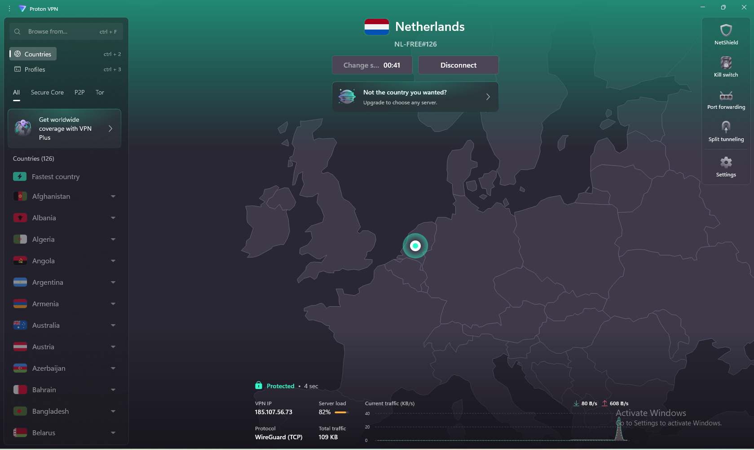Najprej sem zagnal aplikacijo Proton VPN in se prijavil v svoj uporabniški račun. Nato sem kliknil gumb Connect po nekaj sekundah pa me je povezalo na naključen strežnik, v mojem primeru v Nizozemski. Ko je bila povezava uspešno vzpostavljena, se je v aplikaciji prikazal gumb Disconnect in nov IP naslov, kar potrjuje, da je VPN deloval pravilno.

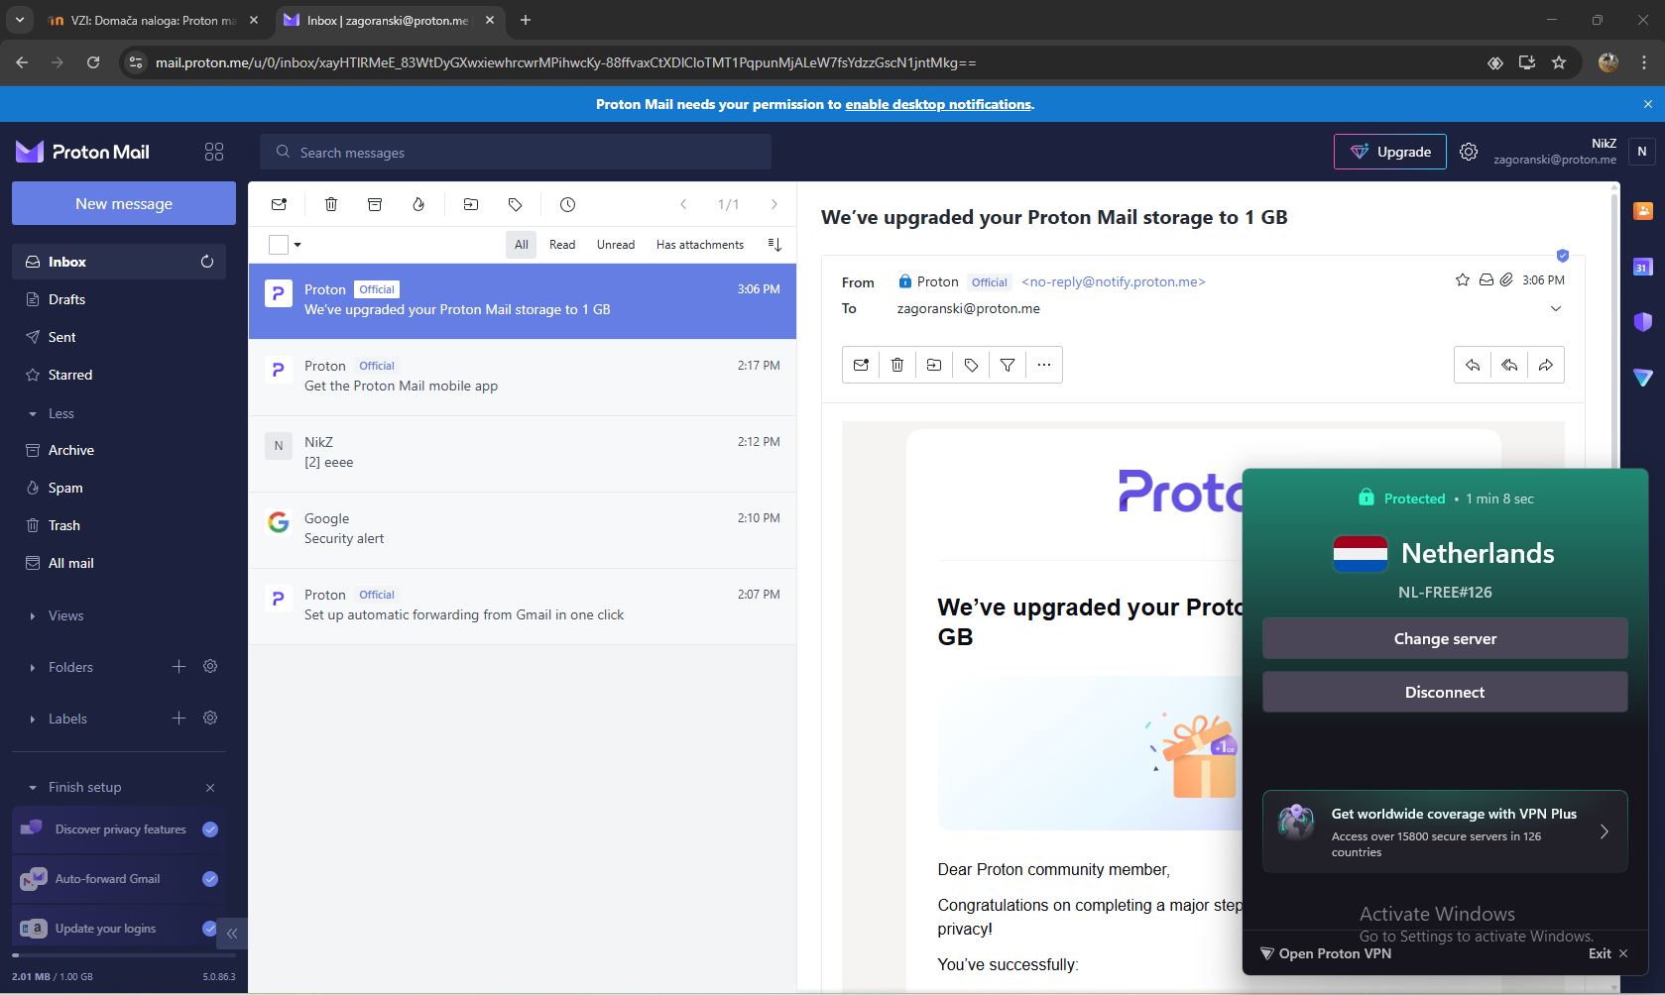Ko je bil Proton VPN aktiven, sem odprl spletno stran https://mail.proton.me/u/0/inbox in se prijavil v svoj Proton Mail račun. Na posnetku zaslona je razvidno, da sem hkrati povezan na Proton VPN in Proton Mail.

VIRI
[1]
J. Roach, “Proton Mail Review (2025): The Email Service You Didn’t Know You Needed,” WIRED, Oct. 16, 2025. https://www.wired.com/review/proton-mail/ (accessed Oct. 31, 2025).
[2]
“What is OpenPGP?,” Yubico, Nov. 06, 2024. https://www.yubico.com/resources/glossary/openpgp/ (accessed Oct. 31, 2025).
‌[3]
Cloudflare, “What is end-to-end encryption (E2EE)?,” Cloudflare.com, 2024. https://www.cloudflare.com/learning/privacy/what-is-end-to-end-encryption/
‌[4]
“What is Gmail (Google Mail)?,” www.computerhope.com. https://www.computerhope.com/jargon/g/gmail.htm
‌

